ЦЕНТР ПО САПРОПЕЛЮ

Астрахань. ул. Ульянова, 67. тел. +7(8512)732220. 592945. факс +7(8512)592838.
e-mail: danil@astranet.ru www.saprex.ru www.sapropex.ru

Линия производства гранулированных, сыпучих, жидких и пастообразных удобрений из сапропеля и органических отходов
Технологическая линия позволяет перерабатывать сапропель и донные продуктивные илы естественной влажности, отходы жизнедеятельности животных и является комбинированным комплексом.
На линии производятся удобрения в виде гранул, брикетов, муки или в жидком виде.
Комплекс поставляемого оборудования включает следующие основные модули
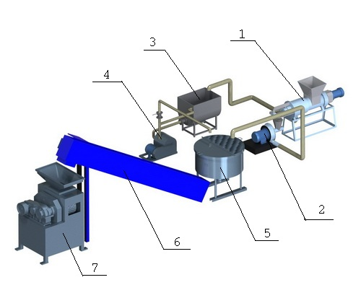
1. Сепаратор отходов шнековый СОШ 2. Дисмембратор роторно-ситовой ДРС
3. Бункер-смеситель БС 4. Кавитационный измельчитель КИП
5. Бункер-смеситель роторный БСР 6. Транспортер скребковый ТЦС
7. Пресс-брикетер валковый ПБВ.
Сепаратор СОШ отделяет влажную фракцию и доводит сырье до состояния сыпучести. Далее сырьё подаётся в смеситель и затем транспортируется на брикетирование. Жидкая фракция попадает в кавитационный измельчитель КИП для доизмельчения, гомогенизации и обеззараживания, в результате чего получаем влажные удобрения, готовые к внесению в почву. Кавитатор КИП также используется для приготовления связующего для топливных брикетов. Оборудование для разлива-дозирования и упаковки в комплект поставки не входит. На данной линии также можно производить топливные брикеты и композитное топливо.

Модель | Мощность | Производ
Модель | кВт | кг/час
ТЛПУ-3,0 | 41 | 3000
ТЛПУ-6,0 | 57 | 6000

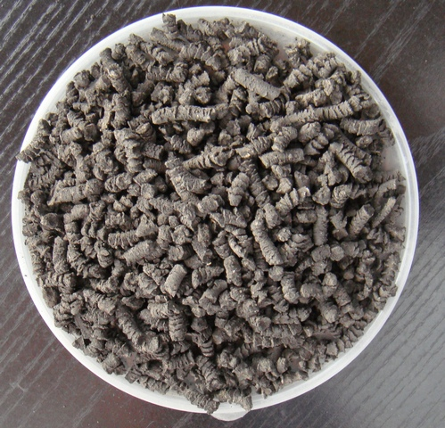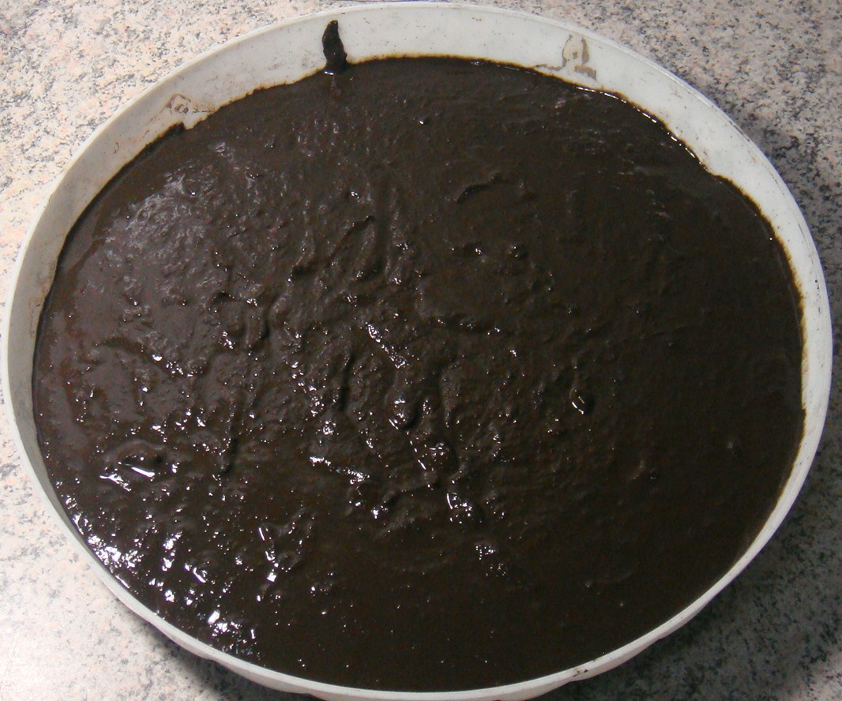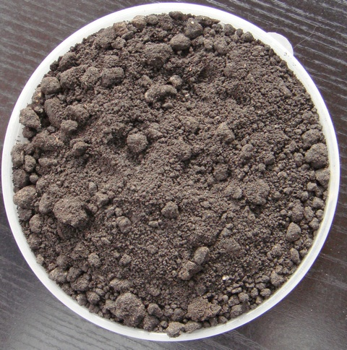
Виды продукции: гранулированная, жидкая или пастообразная, сыпучая

